ゼンハイザー、Formula Eのオフィシャルサウンドプロバイダーに就任
ゼンハイザーとFormula Eが複数年にわたるパートナーシップを締結し、没入感あふれるモータースポーツ体験の未来をともに創造
2026年8月17日
ゼンハイザージャパン株式会社

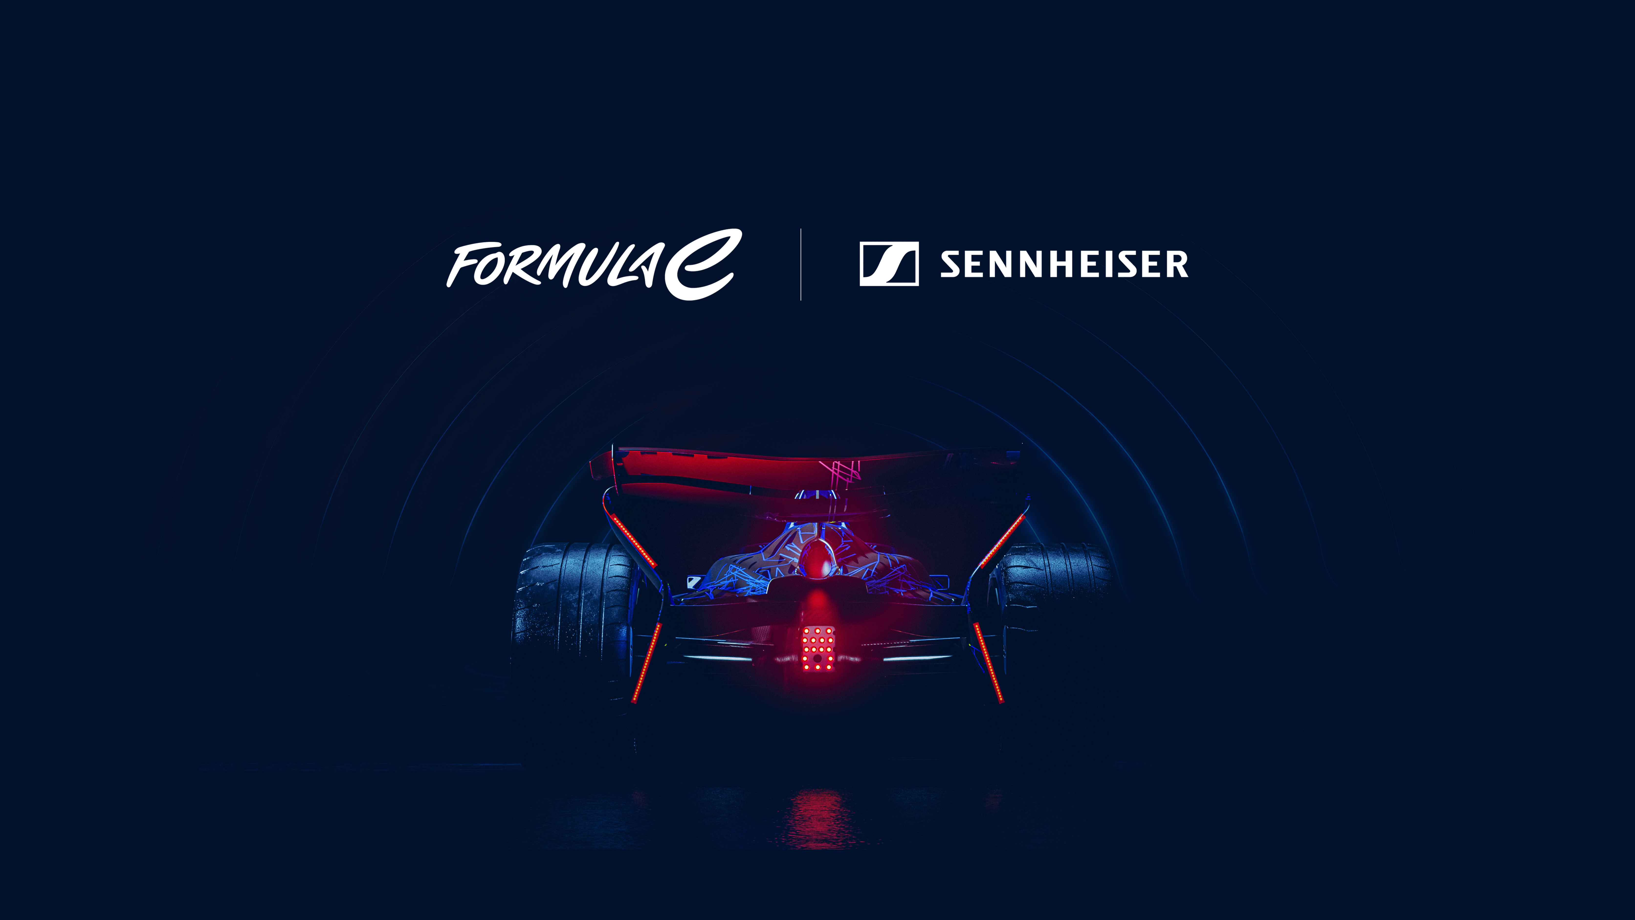

（本資料は、2026年8月10日にSennheiser electronic SE & Co. KGより発表されたプレスリリースの抄訳です。）

イギリス・ロンドン、2026年8月10日 — Formula Eとゼンハイザーは、複数年にわたるパートナーシップを発表しました。本パートナーシップにより、ゼンハイザーはFormula Eのオフィシャルサウンドプロバイダーに就任します。このパートナーシップにより、ABB FIA Formula E World Championshipでは、ゼンハイザーのプロフェッショナル向けオーディオソリューションと、先進的なイマーシブオーディオ技術「AMBEO」が世界各地で開催されるシリーズ全体に導入されます。これにより、電動レースの興奮、熱量、感動を新たな形で体験できるようになります。

初の完全電動FIA世界選手権であるFormula Eは、スポーツテクノロジーにおけるイノベーションをけん引し続けています。本パートナーシップを通じて、Formula Eとゼンハイザーは、高度な音声収録からエンコードまでのワークフローを活用し、あらゆるデバイスで視聴するファンに、より没入感のある体験を届ける方法を探求していきます。Formula Eは、ゼンハイザーの専門性を活用して「GEN4」時代ならではの独自かつ高性能なサウンドスケープを捉え、ライブスポーツ中継とファンエンゲージメントにおける新たな世界基準の確立を目指します。
「イノベーションとテクノロジーはFormula Eの中核であり、ゼンハイザーは、私たちの選手権における音のあり方を再定義する理想的なパートナーです」と、Formula EのCTOであるDan Cherowbrier氏は述べています。
「ゼンハイザーのプロフェッショナル向けオーディオ技術とワークフロー、特にイマーシブオーディオのエコシステムである『AMBEO』は、レースにおけるサウンドの未来を探求するうえで大きな可能性をもたらします。本パートナーシップは、実世界のオーディオイノベーションを実用につなげる重要な実証であり、自然で立体的なサウンドを通じて、ファンにレースの迫力をより身近に届けます」

「Formula Eは、真に意義のあるイノベーションが生まれる環境そのものです」と、ゼンハイザーグループCEOのAndreas Sennheiserは述べています。
「ゼンハイザーでは、先進的なオーディオ技術を実用的な現場へ届けることを目指しています。本パートナーシップは、レースにおけるサウンドの役割を見直す、非常に刺激的な機会です。優れた映像には、それにふさわしい魅力的なサウンドが必要です。私たちは、車載音響やコースサイドのダイナミックなサウンドスケープを通じて、このスポーツならではの独自の音響的な個性を形づくれると考えています。最終的に、このパートナーシップは、学び、探求し、ライブスポーツの体験のあり方を未来に向けてともに形づくっていくことを目的としています」

本パートナーシップにおける技術協業は、Formula Eの放送およびサーキット運営との緊密な連携に重点を置いています。本パートナーシップにおける重要なイノベーションの原動力となるのが、ゼンハイザーのイマーシブオーディオ技術およびソリューションエコシステムである「AMBEO」です。
「『AMBEO』は、自然で立体的な音の収録、処理、再生を可能にし、より没入感が高く、感情に訴えかけるリスニング体験を支えます」と、ゼンハイザーで「AMBEO」のマネージャーを務めるKai Detlefsenは述べています。「Formula Eにおいて、『AMBEO』ソリューションは、自宅で観戦するファンに、ダイナミックなレース環境や応援するチームを、これまで以上により身近に感じられるようになるでしょう」

本パートナーシップは放送分野にとどまらず、Formula Eの会場内ファンゾーンやVIPホスピタリティエリアにおける体験の向上にも貢献いたします。これにより、Formula E選手権がスポーツエンターテインメントにおける最先端の体験であり続けることを支えます。

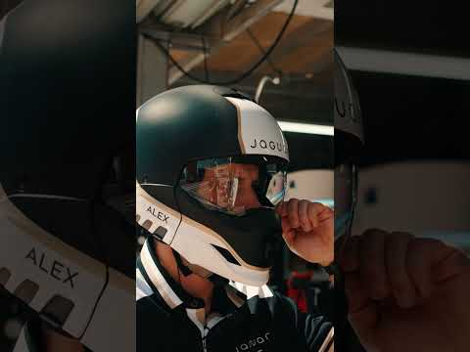
本プレスリリースに関連する高解像度画像はこちらからダウンロードできます。

Formula Eについて
ABB FIA Formula E World Championshipは、モータースポーツの次なる進化形として知られています。世界初の完全電動シリーズであるFormula Eは、イノベーションと興奮が交差する高速の「生きた実験場」として位置づけられています。

同選手権は150戦という節目を達成しており、ポルシェ、ジャガー、日産、ステランティス、マヒンドラ、ローラ・カーズをはじめとする世界有数の自動車メーカーにとって、未来の都市型モビリティを形づくる電気自動車（EV）技術の開発・高度化を進める重要な実証の場となっています。

こうした実績を支えているのが、社会的インパクトへの強い取り組みです。Formula Eは、B Corp認証を取得した世界初かつ唯一のスポーツであり、この認証は社会・環境面における透明性において高い基準を満たしていることを示しています。また近年では、BSI Net Zero Pathway認証を取得した初のスポーツとなり、科学に基づく気候変動対策における新たな世界基準を打ち立てました。

スポーツ界における革新的な挑戦者であるFormula Eは、予測不能なホイール・トゥ・ホイールを特徴としています。11シーズンで10人の異なるチャンピオンを輩出しており、世界選手権レベルのスポーツの中でも、最も競争が激しく開かれたタイトルの1つであることを示しています。幅広い人々が楽しめる環境づくりへの取り組みと、世界トップクラスのドライバーや自動車メーカーが参戦するグリッドを強みに、Formula Eは最高峰のスポーツの常識を塗り替え続け、明確な目的意識と大胆な挑戦を重視する新しい世代のファンを惹きつけています。
www.FIAFormulaE.com

Formula Eに関する報道関係者のお問い合わせ先
media@fiaformulae.com
ABBについて
ABBは、電化・オートメーションの分野におけるグローバルテクノロジーリーダーであり、より持続可能で資源効率の高い未来の実現を支えています。ABBは、エンジニアリングとデジタル化の専門性を結びつけることで、産業界が高いパフォーマンスを発揮しながら、より効率的で生産性が高く、持続可能な事業運営を実現し、競争力を高められるよう支援しています。ABBでは、これを「Engineered to Outrun」と呼んでいます。同社は140年以上の歴史を持ち、世界で11万人以上の従業員を擁しています。ABBの株式は、SIX Swiss Exchange（ABBN）およびNasdaq Stockholm（ABB）に上場しています。
www.abb.com

ゼンハイザーブランドについて – オーディオの未来を築き続けて80年超
オーディオと共に生きるゼンハイザー。人々の心に変化をもたらすオーディオ製品を生み出したいという情熱が私たちの原動力です。この情熱を通じて、当社は世界最大クラスのステージから静寂なリスニングルームに至る、さまざまな場所にオーディオソリューションを届けてきました。そして、単なる良質なサウンドだけではなく、忠実なサウンドを実現するブランドとして確立しています。創業した1945年から、ゼンハイザーはオーディオの未来を創ることを使命とし、カスタマーに独自のサウンド体験を提供し続けてきました。
Sennheiser electronic SE & Co. KGはマイク、会議システム、ストリーミング技術、モニタリングシステムなどの様々なプロオーディオ事業を展開しながら、ヘッドホン・イヤホン、サウンドバー、スピーチ-エンハンスヒアラブルデバイスなどの一般消費者向け事業をSonova Holding AGへのブランドライセンス事業で展開しています。
www.sennheiser.com
www.sennheiser-hearing.com

<本リリースに関する報道関係者のお問い合わせ先>
ゼンハイザージャパンPR事務局 （ブレインズ・カンパニー内）
中村・中島・田村・稲垣
TEL：03-4580-9156 / MAIL：sennheiser@pjbc.co.jp

